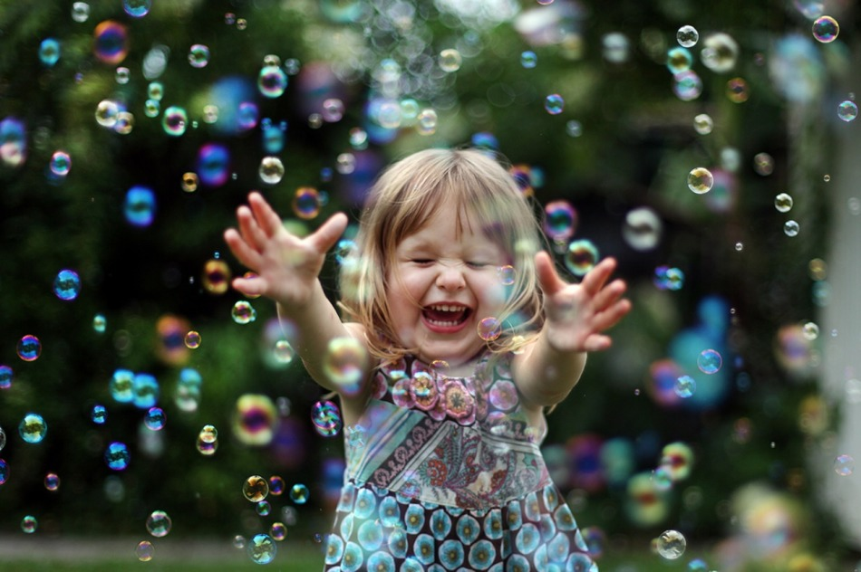

Консультация для родителей «Эмоциональное здоровье дошкольников»
Жизнь без эмоций также невозможна,
как и без ощущений.
Что же такое эмоциональное здоровье дошкольников?
Эмоциональное здоровье напрямую связано с психическим здоровьем. Здоровая нервная система – залог успешного развития ребенка.
В последние годы, увеличилось число детей имеющих различные нарушения нервно-психического здоровья. Такие дети не могут сосредоточиться на выполнении задания, постоянно отвлекаются, плохо запоминают материал, испытывают трудности в общении с ровесниками и педагогами. Эти дети чрезмерно беспокойны, суетливы, драчливы, постоянно кричат, сильно возбуждаются и долго не могут успокоиться. При малейшей неудаче обижаются, плачут, пускают в ход кулаки – всё поведение ребёнка основывается на эмоциях. Встречаются и такие, которым, наоборот свойственна заторможенность деятельности. Они нерешительны, неуверенны в себе, испытывают страх перед новыми людьми и обстоятельствами, всё делают очень медленно, с большим количеством ненужных движений, рассеянны и несобранны.
Почему же так важно сохранять эмоциональное здоровье детей?
Наверняка каждый из нас может ответить на этот вопрос. Столкнувшись непосредственно или наблюдая за знакомыми людьми - последствия психологического дискомфорта для ребёнка –это:
- появление фобий, страхов, тревожности, повышенной агрессивности;
- переход психологических переживаний в соматические расстройства, когда ребёнок, получивший психологическую травму, заболевает физически;
- психологические травмы, полученные в детском возрасте проявляются в зрелом возрасте в виде психологической защиты – Это позиция избегания (замкнутость, наркотики, суицидные наклонности, проявление агрессивных поведенческих реакций (побеги из дома, вандализм).

Но кто поможет нашим детям, если не мы сами?
Одним из основных условий полноценного развития дошкольника является психологическая защищённость, которая складывается из многих компонентов, но главный из них - осознание ребёнком того, что его любят. Для этого общение родителей должно быть не формальным (по необходимости, а эмоционально насыщенным и приносить радость, как детям, так и родителям.
Уметь слушать ребёнка – непростая задача для взрослого человека. Важно осознавать, что в диалоге рождаются доверие и понимание. Когда взрослый сам на мгновение становится ребёнком и смотрит на мир его глазами, создаётся ситуация глубокого принятия и переживания проблемы ребёнка, осознаётся её значимость.
Беседуя с ребёнком, родители также должны поделиться с ним собственными воспоминаниями, пережитыми чувствами, открыть себя с новой, ещё неизвестной ему стороны. Ребёнку важно знать, что взрослым важны его переживания. Такие минуты откровений очень ценны для ребёнка, они учат его понимать эмоциональное состояние окружающих людей, способствует формированию умения адекватно оценивать себя, анализировать собственное поведение и настроение, побуждают заботиться о близких, помогают обрести уверенность в себе.
Чувство эмоционального комфорта и психологической защищённости особенно важно детям, неуверенным в себе, тревожным. Поэтому родителям следует выслушивать своего ребёнка, делиться своим опытом, давать советы, но не отмахиваться от его проблем, а проявлять искреннюю заинтересованность. Детям важно чувствовать себя в безопасности. И это состояние в первую очередь должны обеспечить ребёнку любящие его родители.
Представления ребёнка о семье и семейных отношениях являются важнейшим показателем его эмоционального благополучия.
Как научить детей самостоятельно избавляться от сильных отрицательных эмоций. В основе любого навыка саморегуляции лежит умения расслабляться.
Упражнения:
1.«Брыкание» - упражнение способствует эмоциональной разрядке и снятию мышечного напряжения. Ребенок ложиться на спину на ковер. Ноги свободно раскинуты. Медленно он начинает брыкаться, касаясь пола всей ногой. Ноги чередуются и высоко поднимаются. Постепенно увеличивается сила и скорость брыкания. На каждый удар ногой ребенок говорит "нет", увеличивая интенсивность удара.
2. "Способы повышения настроения". Обсудить с ребенком, как можно повысить себе самому настроение, постараться придумать как можно больше таких способов (улыбнуться себе в зеркало, попробовать рассмеяться, вспомнить о чем-нибудь хорошем, сделать доброе дело другому).
3. «Нарисовать плохое настроение (картинку, порвать, скомкать и выкинуть.
Дорогие родители!
Быть отцом или матерью – одно из самых важных, а иногда и самых недооцененных занятий в мире.
Воспитание – длительный процесс, который не может дать немедленных результатов. Будьте терпеливы. Помните, что воспитание ребенка начинается с рождения и нельзя терять ни минуты.
Помните, что судьба ребенка в ваших руках. Главное – сделать ребенка счастливым!
